

ESCOLA SENAI “José Polizotto”

CURSO TÉCNICO EM DESENVOLVIMENTO DE SISTEMAS

ANA CLARA DE ASSIS CHAGAS

**AESTHETIC PLANNER**

GARÇA

2025

ESCOLA SENAI “José Polizotto”

CURSO TÉCNICO EM DESENVOLVIMENTO DE SISTEMAS

ANA CLARA DE ASSIS CHAGAS

**AESTHETIC PLANNER**

Projeto apresentado à Escola SENAI “José Polizotto” de Garça como parte dos requisitos para obtenção do título de Técnico em Desenvolvimento de Sistemas

Orientador: Prof. Ricardo Fonseca da Cruz.

Orientador: Prof. Robson Ramos da Silva.

GARÇA

2025

|  |
| --- |
| Chagas, Ana Clara de Assis  Aesthetic Planner / Ana Clara de Assis Chagas; ...[et al.]. Garça, 2025. 8 p.  Orientador: Prof. Ricardo Fonseca da Cruz  Orientador: Prof. Robson Ramos da Silva  Trabalho de Conclusão de Curso (Técnico) - Serviço Nacional de Aprendizagem Industrial, Curso Técnico de Desenvolvimento de Sistemas, 2025  Aesthetic Planner; aplicativo; agendamentos;  Chagas, Ana Clara. |

ANA CLARA DE ASSIS CHAGAS

**AESTHETIC PLANNER**

Trabalho de Conclusão de Curso apresentado à Escola SENAI “José Polizotto” de Garça como parte dos requisitos para obtenção do título de Técnico em Desenvolvimento de Sistemas.

Garça, 25 de Novembro de 2025

**Banca Examinadora:**

Prof.Ricardo Fonseca da Cruz

Prof.Robson Ramos da Silva

**DEDICATÓRIA**

Dedico este trabalho à minha família, amigos e todos os professores que estiveram ao meu lado nesse período

**AGRADECIMENTOS**

Meus agradecimentos a todos os que contribuíram, direta ou indiretamente, para a realização deste trabalho, em especial:

Ao Professor e também Coordenador do curso de nome do curso e nome do professor, pela competência e dedicação dispensada no decorrer do curso e também deste trabalho, além da oportunidade de crescimento a mim proporcionada, meus sinceros agradecimentos.

A meu orientador Prof. Nome do professor, sem o qual esta pesquisa não existiria.

Aos meus amigos, nome dos amigos, que me aguentam todos os dias.

E por fim gostaria de agradecer a Deus, que durante toda minha vida tem me acompanhado e ajudado nos momentos mais difíceis.

Nesta página deve constar o agradecimento a todas as pessoas ou instituições que marcaram de forma significativa a realização do TCC: a instituição de ensino, professores, coordenadora, orientadores e funcionários, sempre citando o nome completo da pessoa, assim como empresas e outras instituições. (fonte 12, arial ou times new roman)

**RESUMO**

A *Aesthetic Planner* é uma solução integrada de um aplicativo mobile desenvolvido para otimizar a gestão de agendamentos no espaço de estética Lumina Beauty. A plataforma oferece monitoramento em tempo real dos agendamentos solicitados, fedbacks, cadastro de usuários e capacidade de enviar notificações com lembretes e promoções exclusivas. Baseado em tecnologias modernas como React, Node.js e Java Script, o sistema proporciona visualização personalizável de dados, alertas inteligentes e análises preditivas. Nossa arquitetura escalável (projetada para se adaptar), combina diversos tipos de dados e informações operacionais, garantindo desempenho e segurança com autenticação criptografia. Os principais benefícios do nosso software incluem a otimização do tempo e melhoria contínua baseada em análise dos dados exibidos. A solução é funcional e possível de se desenvolver em diversos setores estéticos. O presente projeto visa sempre a implementação de melhorias avançadas como manutenção preditiva e integração com visão computacional.

**Palavras-chave:** Estética, Agendamentos, Solução, Otimizar, Tecnologia, React.

**ABSTRACT**

Aesthetic Planner is an integrated mobile application solution developed to optimize appointment management at the Lumina Beauty aesthetics studio. The platform offers real-time monitoring of requested appointments, feedback, user registration, and the ability to send notifications with reminders and exclusive promotions. Based on modern technologies such as React, Node.js, and Java Script, the system provides customizable data visualization, intelligent alerts, and predictive analytics. Our scalable architecture (designed to adapt) combines various types of data and operational information, ensuring performance and security with cryptographic authentication. The main benefits of our software include time optimization and continuous improvement based on analysis of the displayed data. The solution is functional and can be developed in various aesthetics sectors. This project always aims to implement advanced improvements such as predictive maintenance and integration with computer vision.

**Keywords:** Aesthetics, Appointments, Solution, Optimize, Technology, React JS.

**LISTA DE FIGURAS**

**Figura 1-** Exemplo de utilização do VS CODE 15

Figura 2- Exemplo de uso do Trello 17

**SUMÁRIO**

**1.INTRODUÇÃO** 10

**2.DESENVOLVIMENTO** 11

**2.1 Objetivo Geral** 11

**2.2 Objetivos específicos** 11

**3.REVISÃO BIBLIOGRÁFICA** 12

**4.METODOLOGIA** 13

**5.MÉTODOS** 13

**5.1 VS CODE** 13

**1.INTRODUÇÃO**

O presente projeto tem como principal objetivo a criação e apresentação de um aplicativo mobile da mais nova empresa contratada *Aesthetic Planner*, criada para prestar serviços ao espaço Lumina Beauty.

No mundo atual as pessoas estão cada vez mais procurando facilidade e conforto no agendamento de suas necessidades, sendo assim, a ideia do aplicativo é de facilitar para os usuários e trazer maior comodidade no agendamento dos serviços ofertados pela empresa.

Segundo Faccioni (2016, *apud* Santos, Lima, Mendes, 2022), nos últimos vinte anos a tecnologia tornou-se a principal ferramenta para auxiliar as pessoas em seus negócios e nos momentos de lazer e interações sociais. Com sua presença cada vez mais marcante no dia a dia, as pessoas e empresas se tornaram totalmente conectadas, fato este que, considera-se impossível imaginar o mundo sem a utilização da internet.

Sendo assim, o aplicativo foi desenvolvido para que os clientes realizem o agendamento de maneira online e no conforto de sua residência ou trabalho e permita que os mesmos acompanhem o status e editem cada seja necessário de acordo com a sua necessidade e possam realizar feedbacks para melhorias e otimização dos processos de agendamentos e notificações personalizadas.

O projeto conta com a utilização das mais diversas tecnologias atuais para a sua criação, consideradas fundamentais para garantir a eficiência e estabilidade de funcionamento do software, como React JS, Banco de Dados e também uma API funcional.

**2.DESENVOLVIMENTO**

Este projeto visa modernizar e automatizar os processos de agendamento de serviços e coleta de feedbacks, substituindo os métodos manuais atuais por um sistema digital que permitirá aos clientes marcar, remarcar e cancelar horários com facilidade, receber confirmações automáticas e avaliar os serviços prestados através de uma interface intuitiva e personalizada, além de incluir funcionalidades como lembretes de compromissos, promoções exclusivas e integração com redes sociais.

A “Aesthetic Planner” não oferece apenas um local para que os usuários marquem e desmarquem horários, mas também de certa forma, possibilita a “interação” entre eles, facilitando a troca de experiências. Assim, promovendo uma maior confiança nos diferentes serviços prestados.

**2.1 Objetivo Geral**

O objetivo deste projeto é desenvolver um aplicativo de agendamentos e feedbacks para o espaço Lumina Beauty, com o intuito de otimizar a experiência do usuário, aumentar a fidelização de clientes e incorporar soluções tecnológicas alinhadas às demandas contemporâneas do mercado.

**2.2 Objetivos específicos**

O objetivo específico é de disponibilizar uma seção de agendamentos no aplicativo, permitindo facilitar o agendamento de clientes de maneira online, proporcionando uma maior comodidade e bem-estar para os usuários.

* Comodidade;
* Mobile;
* Agendamento;
* Tecnologia.

**3.REVISÃO BIBLIOGRÁFICA**

O projeto tem como intuito, colaborar com a sociedade e integração de usuários, desse modo, facilitando a agilidade de agendametos.

**...**

**4.METODOLOGIA**

O aplicativo “Aesthetic Planner” foi desenvolvido como parte de um projeto acadêmico para a conclusão do curso técnico em Desenvolvimento de Sistemas da escola SENAI “José Polizotto”. Este projeto visa atender à demanda por soluções tecnológicas e inovadoras no setor da estética, oferecendo aos usuários uma plataforma intuitiva para agilizar os agendamentos de serviços da Lumina Beauty.

O processo de desenvolvimento será guiado pelo editor de código Visual Studio Code, conhecido por sua versatilidade e amplo suporte a diversas linguagens de programação utilizadas no mercado. Além do Visual Studio Code, o projeto terá uma série de outras linguagens de programação para garantir a vitalidade e a funcionalidade do aplicativo. Entre as linguagens de programação que serão operadas no desenvolvimento do projeto estão:

**5.MÉTODOS**

**5.1 VS CODE**

De acordo com Catarina (2022), "O Visual Studio Code (VsCode) é um editor de código leve, mas poderoso, que possui uma grande quantidade de bibliotecas. Ele inclui suporte para depuração, controle de versionamento Git incorporado, realce de sintaxe e extensões personalizáveis." Essa flexibilidade o torna uma das ferramentas mais adotadas por desenvolvedores em todo o mundo. Dessa forma, o VS CODE tem grande importância nesse projeto, uma vez que diversas extensões estão presentes e ajuda a evidenciar a visualização do código de cada página de forma limpa e organizada como representado na figura 1.

**Figura 1-** Exemplo de utilização do VS CODE

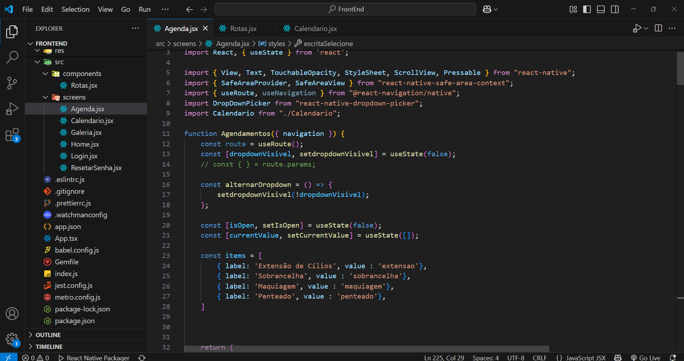**Fonte:** A autora

**5.2 FRAMEWORK**

**5.2.1 NODE JS**

Segundo Ihrig (2014), o Node.js foi estruturado para criar servidores fortemente escalonável para aplicações web, escrito em C++ e em JavaScript, para elevar o Node, seu criador se aliou a força do motor V8 de JavaScript do Google (V8 é um recurso de código aberto dentro do Google Chrome, o navegador mais popular). Assim, os desenvolvedores passam escrever aplicativos totalmente “maduros” com boa performance e baixo consumo de memória, buscando assim, suportar processos de longa duração e ter acesso a APIs nativas do sistema.

**5.2.2 REACT NATIVE**

De acordo com Mendonça e Teixeira (2023), o React Native possibilita a escrita de códigos de aplicativos para executá-lo em diversas plataformas com componentes nativos, Android ou IOS (neste projeto foi utilizado o Android). As principais características positivas do React Native são a experiência do usuário, carregamento rápido e maior performance, além de integrar as principais ferramentas de smartphones.

**Linguagem de programação**

**5.2.3 JAVASCRIPT**

A linguagem de programação JavaScript é extremamente utilizada por desenvolvedores de páginas interativas na internet. Possui as funcionalidades que auxiliam para a melhoria da experiência dos usuários durante todos os percursos, além disso, a linguagem é encontrada como uma opção viável no desenvolvimento de aplicações móveis. Visto que, as funções dessa linguagem fornecem boa performance nativa e grande aproveitamento de código entre as plataformas. Ademais, essas funções melhoram a experiencia do usuário durante navegações em sites, atualização no feed das páginas e animações interativas. (aws.com).

O JavaScript nasceu com a finalidade de programar e dinamizar as páginas web, ao qual até então eram estáticas, e partir disto começou seu crescimento como linguagem de programação. (CRUZ; PETRUCELLI; SOTTO, 2018, p.17).

Outrossim, com o avanço da linguagem, os desenvolvedores de JavaScript criaram bibliotecas, frameworks e métodos de programação, além de expandirem seu uso para além dos navegadores da web. Atualmente, JavaScript pode ser empregado tanto no desenvolvimento do lado do cliente quanto no lado do servidor.

**5.3 TRELLO**

Segundo Anastácio Silva (2019, *apud* Nascimento, Santos, Santos, 2020), o trello é uma ferramenta que serve para auxiliar equipes a fazer gestão de projetos com uma metodologia ágil, baseada em três pilares principais: tarefas que precisam ser realizadas (futuro), tarefas que estão sendo realizadas (presente) e tarefas que já foram realizadas (passado). Desse modo é essencial para a organização desse projeto, como ilustrado na figura 2.

**Figura 2**- Exemplo de uso do Trello

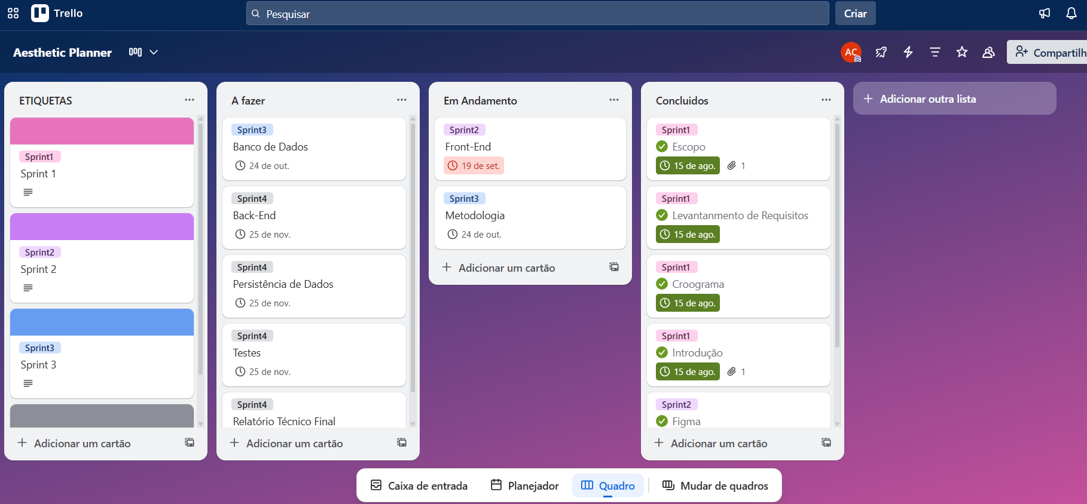**Fonte:** A autora

**8.REFERÊNCIAS**

CATARINA, Daniel Dantas. ***Stack Development Education - Uma Extensão Para o Editor de Códigos VS CODE que Armazena Dados da Base de Conhecimentos Stack Overflow.*** Curso Superior de Tecnologia em Análise e Desenvolvimento de Sistemas - Intituto Federal de Educação de Ciência e Tecnologia da Paraíba, Cajazeiras, PB, 2022. Disponível em: <https://repositorio.ifpb.edu.br/bitstream/177683/2092/1/tcc2.pdf>. Acesso em: 30 de Set 2025.

CRUZ, V.S. PETRUCELLI, E.E. SOTTO, E.C.S.  ***A Linguagem JavaScript como Alternativa para o Desenvolvimento de Aplicações Multiplataformas.*** Faculdade de Tecnologia de Taquaritinga (FATEC), Taquaratininga, SP, 2018.

Disponível em:

<https://revista.fatectq.edu.br/interfacetecnologica/pt_BR/article/view/476>. Acesso em: 07 de Out 2025

IHRIG, Colin J. ***Pro Node.js para Desenvolvedores.*** Editora Ciência Moderna, Rio de Janeiro, RJ, 2014. Disponível em: <https://site.livrariacultura.com.br/imagem/capitulo/42274351.pdf>. Acesso em: 07 de Out 2025.

MENDONÇA, L.S. de. TEIXEIRA, L.M. ***Analise e Detecção de Code Smells em Aplicações React e React Native.*** Centro de Informática – Universidade Federal de Pernambuco (UFPE), Recife, PE, 2023.

Disponível em:

< https://www.cin.ufpe.br/~tg/2023-2/TGs_CC/tg_lsm5.pdf>. Acesso em: 07 Out 2025.

SANTOS, K.C.S. dos. LIMA, L.V. de. MENDES, L.C. ***Site de agendamento para salão de beleza.*** Instituto Federal de Educação, Ciência e Tecnologia de São Paulo, Cubatão, SP, 2022.

Disponível em:

<https://repositorio.ifsp.edu.br/items/4947f49f-70a7-4a6b-a5ba-2849edc4593a>. Acesso em: 19 Ago 2025.

SANTOS, Y.L. dos. SANTOS, D.C.M. dos. NASCIMENTO, R.D. do. ***O Uso da Ferramenta Trello no Gerenciamento de Projetos de Extensão Universitária.*** Universidade Federal do Rio Grande do Sul, 2020.

Disponível em:

<https://periodicos.ufms.br/index.php/IntegraEaD/article/view/11910>. Acesso em: 07 de Out 2025